符号说明

P-出自PPT

X-附加练习题/期中考试

K-笔者自行补充的额外考研题，出处来自《王道考研-计算机组成原理》

# 3-CPU性能

3-1-P ⼀个编译器设计者试图在两个代码序列之间进⾏选择

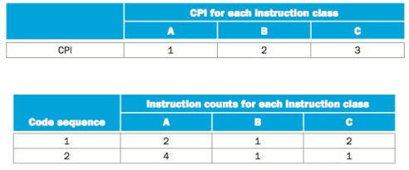

请问

3-1-1 哪个代码序列执⾏的指令数更多？

3-1-2 哪个执⾏速度更快？

3-1-3 每个代码序列的CPI是多少？

|  |
| --- |
|  |

3-2 -p

假设我们有相同指令集的两种不同实现⽅式。计算机A 的时钟周期为250ps，对某程序的CPI为2.0；计算机B 的时钟周期为500ps，对同样程序的CPI为1.2.对于该 程序，请问哪台计算机执⾏的速度更快？快多少？

|  |
| --- |
|  |

3-3-p

某程序在⼀台时钟频率为2GHz的计算机A上运⾏需要10秒。现在将设计⼀台 计算机B，希望将运⾏时间缩短为6秒。计算机的设计者采⽤的⽅法是提⾼时 钟频率，但这会影响CPU其余部分的设计，使计算机B运⾏该程序时需要相 当于A 1.2倍的时钟周期数。那么计算机设计者应该将时钟频率提⾼到多少？

|  |
| --- |
|  |

# 4-计算机指令

暂无，可能去计组考研/期中考试中寻找例题

# 7-算术操作

7-1-p 基本的补码加法

7-1-1 x=+1001,y=+0101，求x+y

7-1-2 x=+1001,y=-0101，求x+y

|  |
| --- |
|  |
|  |

7-2-p 基本补码减法

7-2-1 x=+1101,y=+0110，求x-y

|  |
| --- |
|  |

7-3 原码乘法的算法，简述如何利用上图所示的硬件，以1000*1001为例，简述原码乘法的算法

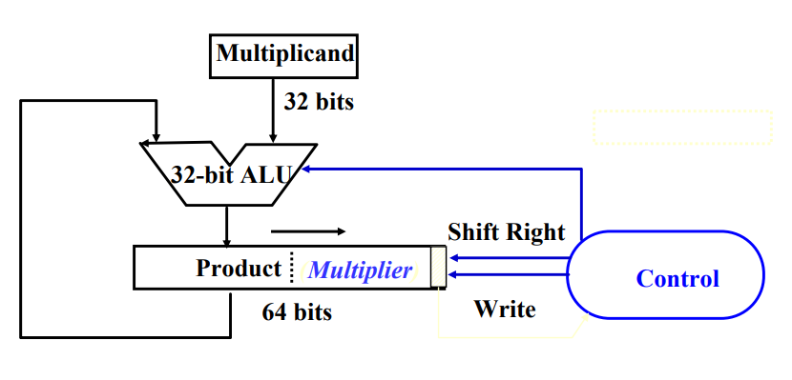

|  |
| --- |
|  |

7-4-p 原码除法

7-4-1 x=0.1001，y=0.1011，求x÷y？

|  |
| --- |
|  |

7-4-2 简述利用下图硬件，实现原码除法的方法

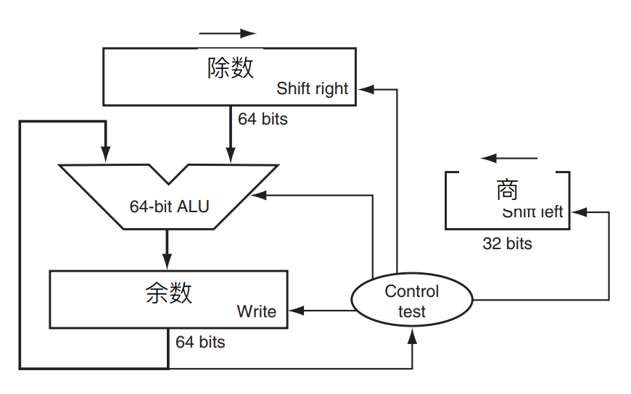

|  |
| --- |
|  |

7-5-p 浮点数运算

7-5-1 以为例，分步说明浮点数乘法的运算规则

|  |
| --- |
|  |

7-5-2 若两个阶码真值分别为10和-5，求10+(-5)和10-(-5)的移码

|  |
| --- |
|  |

7-5-3 若Ez = 0000 0001，则左规⼀次后，结果的阶码 Ez = ?

|  |
| --- |
|  |

7-5-4 若Ex=1111 1110，Ey=1000 0000，则乘法运算时，结 果的阶码 Ez=?

|  |
| --- |
|  |

# 9-处理器

PPT里几乎无习题

# 11-内存

11-1-p 储存器对性能的影响

11-1-1 假定某台计算机的处理器⼯作在: 主频 = 1GHz (机器周期为1 ns) CPI = 1.1

其中 50% 算逻指令, 30% 存取指令, 20% 控制指令；再假定其中10% 的存取指令会缺失,需要50个周期的延迟。(当前主存的典型值)

请你计算该计算机的实际CPI

|  |
| --- |
|  |

11-2-p cache的划分

11-2-1 直接映射cache。存储器2 14字组成，cache有16行，每个块/行由八个字组成，

11-2-1-1储存器地址位数为___，储存器共划分为_____块

11-2-1-2 主存地址：d=11011001100011，这个贮存地址在主存中的块号______，映射到cache中的行号______，tag=____

11-2-1-3 假定数据在主存和Cache间的传送单位为512字，Cache大小：213字=8K字=16行x512字/行，主存大小：220字=1024K字=2048块X512字/块，如何对0220CH单元进行访问？

|  |
| --- |
|  |

11-2-2全相联映射

11-2-2-1 存储器214字组成,Cache有16⾏,每个块、⾏由8个字组成，请问储存器一共划分为多少块？

|  |
| --- |
|  |

11-2-2-2 cache映射方式为全相联映射，假定数据在主存和Cache间的传送单位为512（29）字。Cache大小：213字=8K字=16行X512字/行，主存大小：220字=1024K字=2048块×512字/块，如何对01E0CH单元进行访问？

|  |
| --- |
|  |

11-2-3 组相联映射

11-2-3-1存储器214字组成，Cache有16行，分为8组；每个块、行由8个字组成，简述储存器被划分为多少块

|  |
| --- |
|  |

11-2-3-2 假定数据在主存和Cache间的传送单位为512字。

Cache大小：213字=8K字=16行x512字/行

主存大小：220字=1024K字=2048块X512字/块

如何对0120CH单元进行访问？

|  |
| --- |
|  |

11-2-4 某计算机的Cache共有16行，采用2路组相连映射方式。每个主存块大小为32字节，按字节编址。主存129号单元所在主存块应转入到Cache组号是？

|  |
| --- |
|  |

11-4-p LRU算法 设cache有1、2、3、4共4个块，a、b、c、d等为主存中的块,访问顺序⼀次如下：a、b、c、d、b、b、c、c、d、d、a ,下次若要再访问e块。问，采⽤LFU和LRU算法替换结果是不是相同？简述替换的原理以及为什么相同/不同

|  |
| --- |
|  |

11-5-p 某处理器在⽆cache缺失时CPI为1，时钟频率为5GHz。假定访问⼀次主存的时间（包括所有的缺失处理）为100ns，平均每条指令在L1 Cache中的缺失率为2%。若增加⼀个L2Cache，其访问时间为5ns，⽽且容量⾜够⼤到使全局缺失率减为0.5%，问处理器执⾏指令的速度提⾼了多少？

|  |
| --- |
|  |